Комбинаторика
Принято считать, что комбинаторика возникла в XIV веке, когда в жизни привилегированных слоев общества большое распространение получили азартные игры и всевозможные лотереи. К азартным играм относили карты и кости (бросание шестигранных игральных кубиков). Слово «азар» по- арабски означает «трудный». Арабы называли трудной игрой комбинацию очков, которая при бросании нескольких костей могла появиться лишь единственным образом. Например, при бросании двух костей трудным считалось появление в сумме двух или двенадцати очков. Решались вопросы, сколькими способами можно получить данное число очков при игре в кости или некоторый набор карт в карточной игре, как часто выпадает выигрыш в той или иной лотерее. Эти и другие проблемы азартных игр и явились движущей силой в развитии комбинаторики.
В последние десятилетия комбинаторика активно развивается, она тесно связана с проблемами дискретной математики, линейного программирования, статистики. Ее методы широко используются при решении транспортных задач, для планирования производства и реализации продукции, для составления и декодирования шифров.
Комбинаторику можно рассматривать как введение в теорию вероятностей, она помогает при решении задач этой теории осуществить подсчет числа возможных исходов и числа благоприятных исходов опыта или эксперимента в различных случаях.
При решении практических задач часто приходиться выбирать из некоторого множества его подмножество, располагать элементы множества в том или ином порядке. Мастеру приходиться распределять между рабочими различные виды работ, офицеру – назначать наряд из солдат отделения, шахматисту – из нескольких вариантов ходов выбирать наилучший. Поскольку в таких задачах речь идет о тех или иных комбинациях, эти задачи называют комбинаторными, а область математики, в которой изучают комбинаторные задачи, называют комбинаторикой. По сути дела, в комбинаторике изучают конечные множества, их подмножества, составленные из элементов конечных множеств.
Группы, составленные из каких-либо предметов (безразлично какой природы, например букв, чисел, геометрических фигур, цветных флажков и т.п.), называются комбинациями. Сами предметы, из которых составляются комбинации, называются элементами. Различают три основных типа комбинации: размещения, перестановки и сочетания.
Для обозначения произведения n натуральных чисел от 1 до n используют сокращенную запись: n! (читается n – факториал), т.е. 1*2*3*…*(n- 1)*n=n! Принимают, что 1!=1 и 0!=1. Например, 3!=6; 5!=120 и т.д.

Размещения.
Пусть имеется n каких - либо различных элементов. Любая упорядоченная последовательность (комбинация) из n различных элементов по m в каждом называется размещением из n элементов по m и обозначается символом A^{m}_{n}.
Такие комбинации отличаются друг от друга либо самими элементами (хотя бы одним), либо лишь порядком их расположения.
Число всех возможных размещений вычисляется по формуле:
A^{m}_{n}= n (n-1)(n-2)...(n-m+1)= 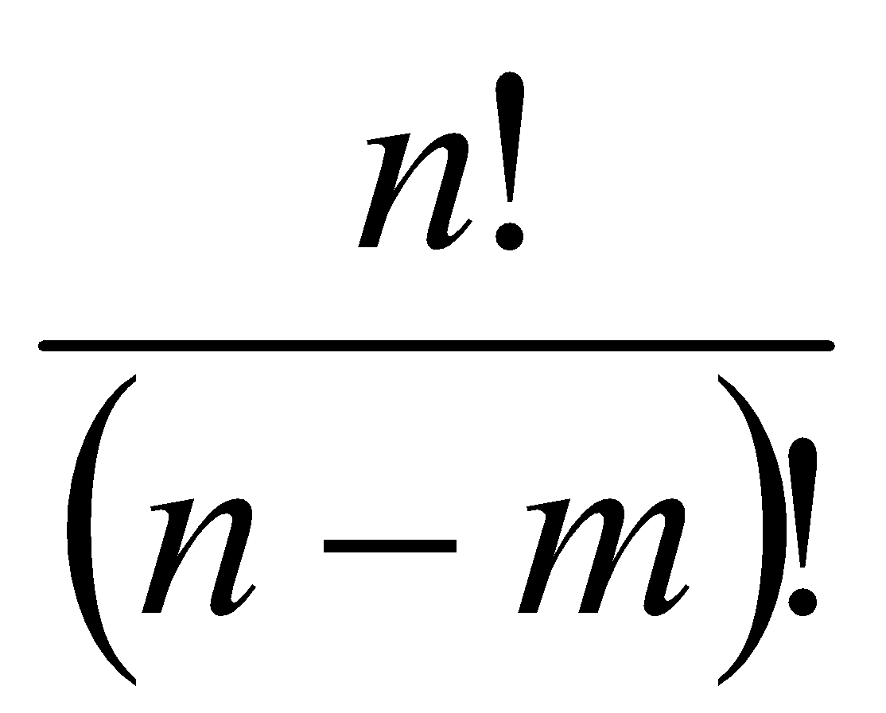

.

Перестановки
Перестановками из n различных элементов называются такие комбинации, из которых каждая содержит все n элементов, и которые отличаются друг от друга лишь порядком расположения элементов. Число перестановок из n элементов обозначается символом P_{n}.
Число перестановок из n элементов- это же самое, что число размещений из n элементов по n в каждом.
Поэтому Р_{n}=A^{m}_{n}=n(n-1)(n-2)…3х2х1=n!

Сочетания
Сочетаниями из n элементов по m элементов в каждом называются такие комбинации, из которых каждая комбинация содержит m элементов, взятых из числа данных n элементов, и которые отличаются друг от друга, по крайней мере, одним элементом.
Порядок следования не важен, а важен состав!
Число сочетаний из n элементов по m в каждом обозначается символом C^{m}_{n}.
Число сочетаний из n элементов по m в каждом вычисляются по формуле:
С^{m}_{n}=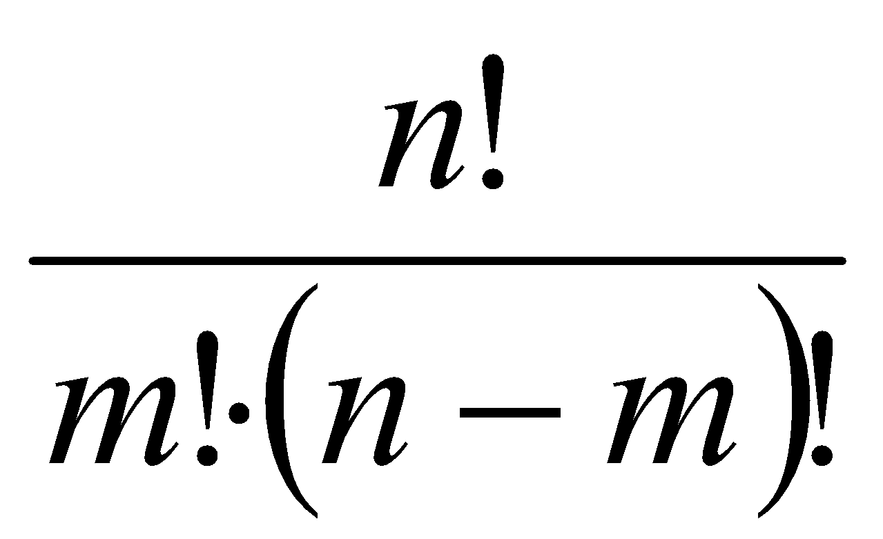

Примеры решения задач:

- Сколькими различными способами можно выбрать из 15 человек делегацию в составе трех человек?
Решение.
Различными будем считать те делегации, которые отличаются хотя бы одним членом. Таким образом, нужно вычислить
С³₁₅=15!/(3!(15-3)!)=(15x14x13)/(1x2x3)=455
Следовательно, имеется 455 различных способов избрания этой делегации.

- Сколько различных музыкальных фраз можно составить из 6 нот, если не допускать в одной фразе повторения звуков?
Решение.
Музыкальные фразы, о которых идет речь, отличаются одна от другой или нотами, или их порядком. Таким образом, следует найти число размещений из 88 элементов по 6 (считаем, что пианино имеет 88 клавиш).
А⁶₈₈ = 88!/(88-6)!=88x87x86x85x84x83 = 390 190 489 920

- Сколькими способами можно разместить 12 человек за столом, возле которого поставлено 12 стульев?

Решение.
Число способов равно:
Р₁₂ =12!=1 x 2 x 3 x ... x 12 = 479 001 600.

- Сколько семизначных чисел можно образовать с помощью семи различных цифр, отличных от 0?

Решение.
Искомое число равно числу перестановок из 7 различных элементов:
Р₇ = 7!=1 x 2 x 3 x 4 x 5 x 6 x 7 = 5040

- У мамы 2 яблока и 3 груши. Каждый день в течение 5 дней подряд она выдает по одному фрукту. Сколькими способами это может быть сделано?

Решение.
Имеем набор {я, я, г, г, г}. Всего перестановок пятиэлементного множества 5!, но мы не должны учитывать перестановки, в которых объекты одного типа меняются местами несколько раз, поэтому нужно поделить на возможное число таких перестановок: 2! · 3!.
Получаем в итоге
5!/(2!х3!)=(3х4х5)/(2х3)= 10
- Предприятие может предоставить работу по одной специальности 4 женщинами, по другой - 6 мужчинам, по третьей - 3 работникам независимо от пола. Сколькими способами можно заполнить вакантные места, если имеются 14 претендентов: 6 женщин и 8 мужчин?

Решение.
Имеем 14 претендентов и 13 рабочих мест. Сначала выберем работников на первую специальность, то есть 4 женщин из 6:
С⁴₆ =6!/(4!х2!)= 15.
Далее независимо аналогичным образом выберем мужчин на вторую специальность:
C⁶₈ =8!/(6!х2!)= 28.
Осталось 2 женщины, 2 мужчин и 3 вакантных места, которые, по условию, могут занять любые из четырех оставшихся человек. Это может быть сделано 2 вариантами:
1 женщина и 2 мужчин (выбираем женщину C¹₂ = 2 способами)
1 мужчина и 2 женщины (выбираем мужчину C¹₂ = 2 способами).
В итоге получаем 15х28(2 + 2) = 1680 способов.

Задачи для самостоятельного решения:
- Вычислить
5!*16!*9!
25!

- Вычислить
15!*6!*4!
26!

- Вычислить
6!*9!
12!
- Из 10 различных книг выбирают 4 для выставки. Сколькими способами можно это сделать?

- Сколькими способами могут расположиться в турнирной таблице 10 футбольных команд, если известно, что никакие две команды не набрали поровну очков?

- В доме отдыха каждый день давали на десерт либо грушу, либо апельсин, либо мандарин. В течение 24 дней было выдано 9 груш, 7 мандаринов, и 8 апельсинов. Сколько разных вариантов могло быть?
- У одного человека есть 8 книг по математике, а у другого – 9 книг. Сколькими способами они могут обменять 2 книги одного на 2 книги другого?

- В почтовом отделении продаются открытки 8 сортов. Какими способами можно купить в нем 10 открыток?

- В классе 30 учеников. Необходимо избрать старосту, члена ученического комитета и ответственного за дежурство. Сколькими способами можно образовать эту тройку, если одно лицо может занимать только один пост?

- Сколько разных пятизначных чисел можно составить из цифр 1, 2, 3, 4 и 5 при условии, что ни одна цифра не повторяется?

- Сколько разных стартовых шестерок можно образовать из числа 10 волейболистов?

- Для открывания сейфа требуется набрать шифр, состоящий из 3-х латинских букв и 5-ти цифр. Сколько вариантов шифра можно придумать?

- Сколько можно составить пятизначных чисел не кратных 5 из цифр 1,2,3,4,5. при условии, что каждая цифра входит в пятизначное число только один раз?

- Из группы, состоящей из 7 мужчин и 4 женщин, надо выбрать 6 человек так, чтобы среди них было не менее 2 женщин. Сколькими способами это можно сделать?

Введение в теорию вероятностей
Понятие события

Результат произведенного (или могущего быть произведенным) испытания называется событием. Например, при стрельбе по цели (испытание) могут быть события: попадание в цель или непопадание; при сдаче экзамена (испытание) студент может получить пять, четыре, три или два балла – это события.
Наблюдаемые нами события можно подразделить на три вида: достоверные события, невозможные события и случайные события.
Событие называется достоверным, если в результате данного испытания оно обязательно произойдет.
Извлечение белого шара из урны, содержащей только белые шары.
Событие называется невозможным, если в результате данного испытания оно произойти не может.
Выпадение 7 очков при однократном бросании игрального кубика.
Событие называется случайным, если в результате данного испытания оно может произойти или не произойти.
Попадание в цель при выстреле из орудия.
Каждое случайное событие есть следствие действия очень многих причин, учесть влияние которых на результат испытания не представляется возможным.
Задачей теории вероятностей является не предсказание того, произойдет или нет единичное случайное событие, а установление закономерностей многократно наблюдаемых при одних и тех же условиях случайных событий, поскольку достаточно большое число однородных случайных событий, независимо от их конкретной природы, подчиняется определенным закономерностям (называемым вероятностными).

Виды случайных событий
Два события А и В называются несовместными, если появление одного из них исключает возможность появления другого.
Пример 1 . В урне находятся белые и черные шары. Вынимаем один шар. Событие А – шар белый, событие В – шар черный. События А и В несовместны.
Два события А и В называются совместными, если появление одного из них не исключает возможности появления другого.
Пример. Бросаются два игральных кубика. Событие А – выпадение шестерки на первом кубике, событие В – выпадение шестерки на втором кубике. События А и В совместны.
Группа событий А₁, А₂, ..., А_{n} называется группой несовместных событий, если события, входящие в группу, попарно несовместны.
Пример 2. Производится выстрел по мишени. Событие А₁, – попадание в десятку, А₂ – попадание в пятерку, А₃ – промах. События А₁, А₂, А₃ образуют группу несовместных событий.
Группа событий называется группой совместных событий, если совместны хотя бы два события из этой группы.
Пример 3. Производится три выстрела по мишени. Событие А₁ – попадание в мишень при первом выстреле, А₂ – попадание в мишень при втором выстреле, А₃– попадание в мишень при третьем выстреле. События А₁, А₂, А₃ образуют группу совместных событий.
События А₁, А₂, ..., А_{n} называют единственно возможными, если при испытании неизбежно произойдет хотя бы одно из этих событий.
Пример. Монету подбросили два раза. Единственно возможными будут события: А₁ – ГГ, А₂ – РР, А₃ – ГР, А₄ – РГ (Г – выпадение герба, Р – выпадение решки).
События А₁, А₂, ..., А_{n} образуют полную группу событий, если они являются единственно возможными и несовместными исходами некоторого испытания.
Пример. Стрелок стреляет в цель. Событие А₁ – попадание, событие А₂ – промах. События А₁ и А₂ образуют полную группу событий.
Если полную группу образуют только два несовместных события, то они называются противоположными.
Пример. Производится однократное бросание монеты. Событие А₁ –выпадение герба, событие А₂ – выпадение решки. События А₁ и А₂ –противоположные (обозначаются А и Ā ).
События А₁, А₂, ..., А_{n} называются равновозможными, если имеются основания полагать, что ни одно из этих событий не является более возможным, чем другие.
Пример. Бросается игральный кубик. События А₁, А₂, А₃, А₄,А₅,А₆ являются равновозможными, где А₁ – появление 1, А₂ – появление 2, ..., А₆ – появление 6.

Классическое определение вероятности события

Пусть в результате испытания произошло п простых, попарно несовместных, единственно возможных и равновозможных исходов, при которых интересующее нас событие А может произойти или не произойти (эти исходы образуют полную группу событий). В т из этих исходов появление события А достоверно, в (п – т) исходах – невозможно (т < п). Исходы, при которых событие А происходит обязательно, называются благоприятствующими появлению события А.
Вероятностью события А называется отношение числа благоприятствующих этому событию исходов к общему числу всех простых, попарно несовместных, единственно возможных и равновозможных исходов испытания:
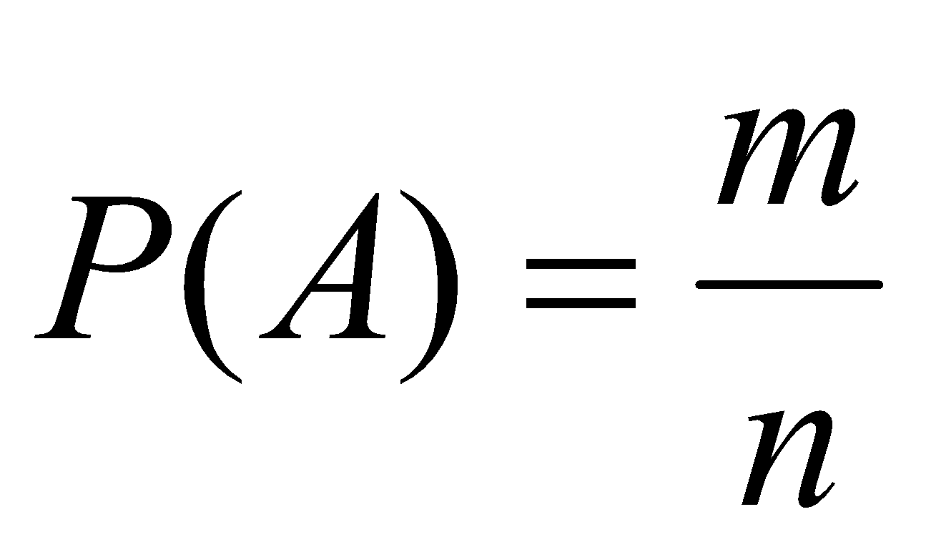.
Возможны случаи:
1) т = п Р(А) = 1 – вероятность достоверного события равна 1;
2) т = 0 Р(А) =0 – вероятность невозможного события равна 0;
3) т≠n, т≠0 0<P(A)<1
Вывод: вероятность события есть неотрицательное число 0≤P(A)≤1.

Примеры:

- Игральный кубик подбросили 1 раз. Какова вероятность появления шестерки?
Решение: п = 6, т = 1 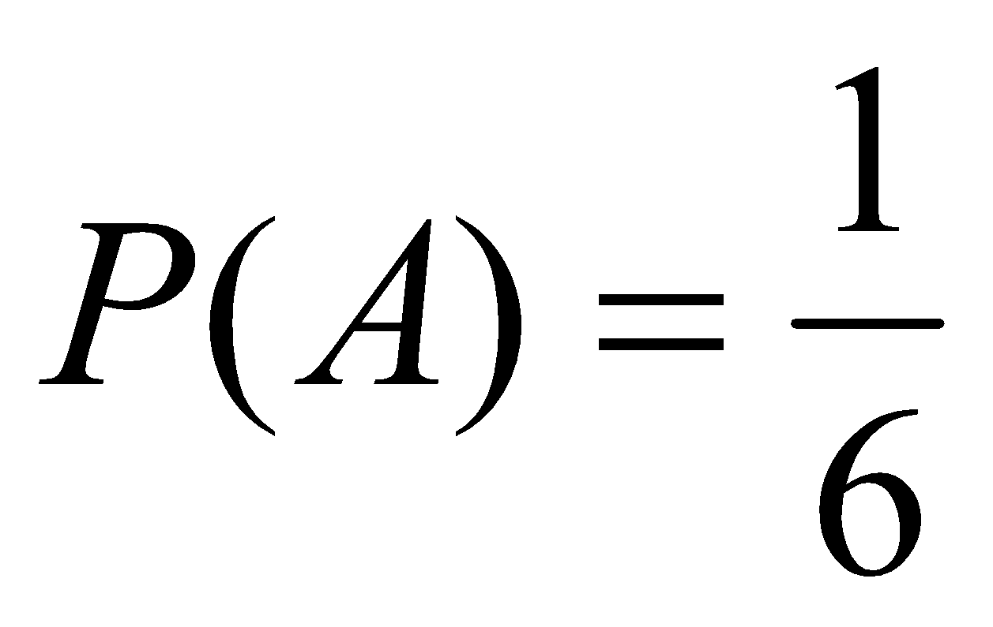

- В урне 3 белых и 7 черных шаров. Случайным образом вынули 1 шар. Какова вероятность того, что он белый?
Решение: п = 10, т = 3 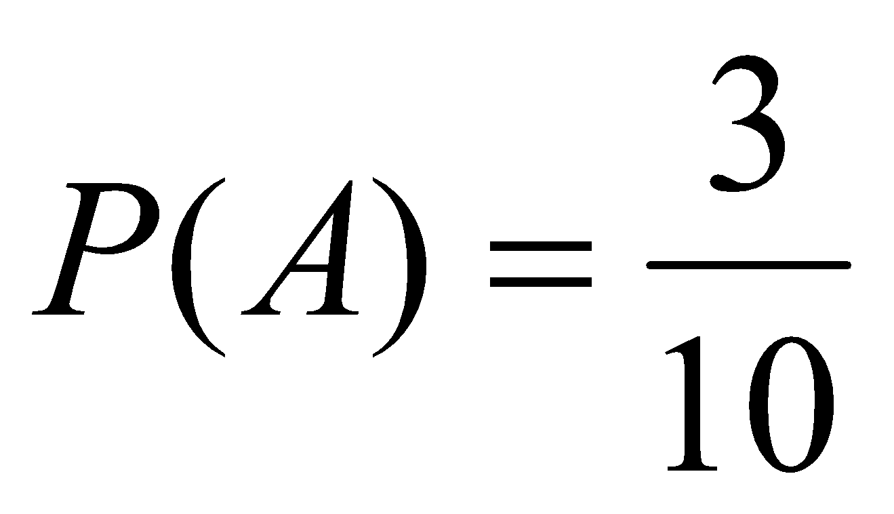

- Бросили один раз два игральных кубика. Какова вероятность того, что на обеих гранях в сумме выпадет 7 очков?
Решение:
Найдем т (см. таблицу): т = 6 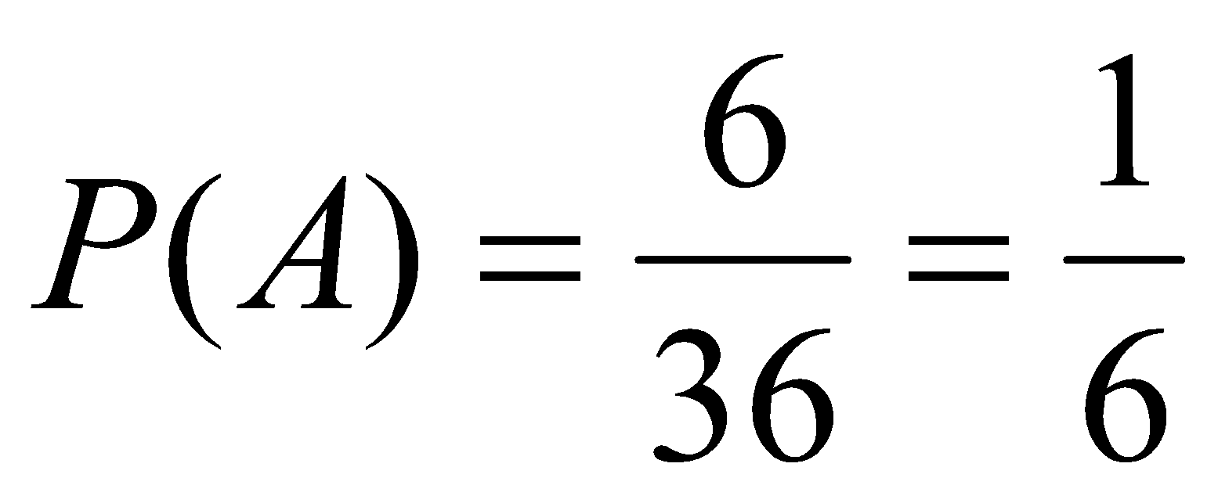

Кубик № 1 | 1 | 2 | 3 | 4 | 5 | 6
Кубик № 2 | 6 | 5 | 4 | 3 | 2 | 1

Классическое определение вероятности дает возможность рассматривать лишь события, которые распадаются на конечное число равновероятных исходов. Это – недостаток классического определения вероятности.

Сумма событий
Суммой А + В двух событий А и В называется событие, состоящее в появлении либо события А, либо события В, либо обоих этих событий вместе ( см.рис.).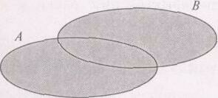
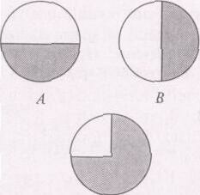
. Сумма событий

Теорема 1. Вероятность суммы двух несовместных событий А и В равна сумме вероятностей этих событий:
Р(А + В) = Р(А) + Р(В)

Теорема 2. Вероятность суммы конечного или бесконечного множества несовместных событий равна сумме вероятностей этих событий:
Р(А₁ +А₂+...+А_{n} )=Р(А₁)+Р(А₂)+...+Р(А_{n}).

Следствие 1. Если события А₁ +А₂+...+А_{n} образуют полную группу несовместных событий, то сумма их вероятностей равна единице: Р(А₁)+Р(А₂)+...+Р(А_{n})=1.

Следствие 2. Сумма вероятностей противоположных событий равна единице: Р(А) + Р(Ā) = 1 или Р(Ā) = 1 - Р(А).

Примеры.
- В урне содержится 10 красных, 15 синих и 5 белых шаров. Из нее вынимается наугад один шар. Какова вероятность того, что этот шар не белый?
Решение.
Пусть событие А – вынутый шар небелый. Покажем три способа решения задачи.
Первый способ.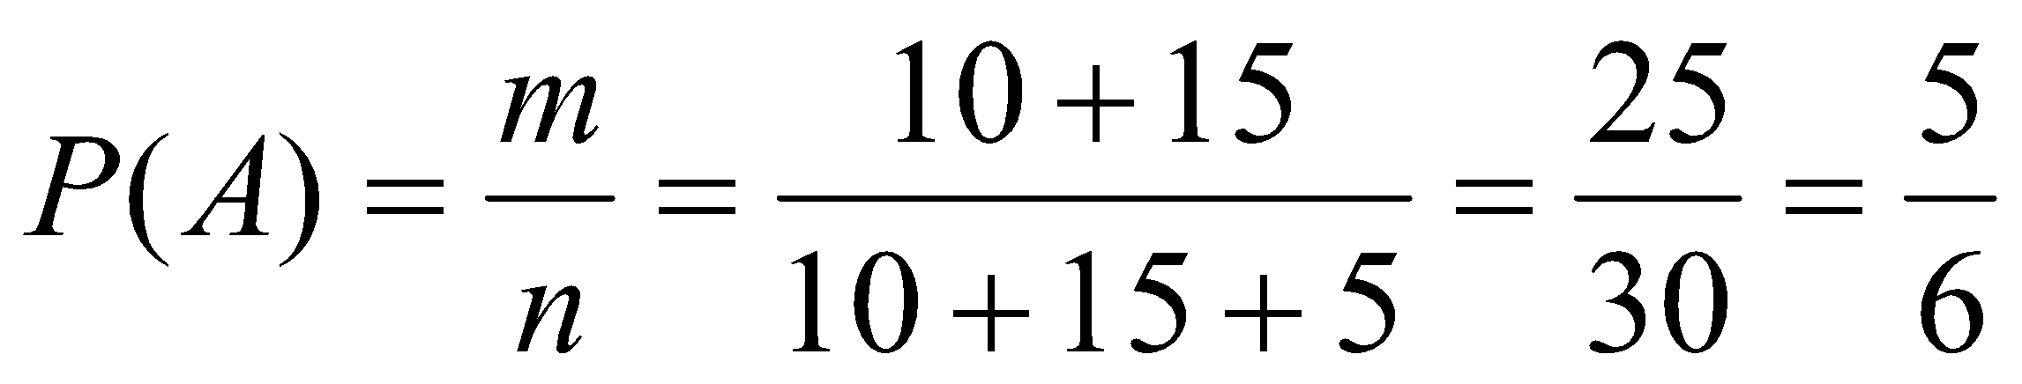
Второй способ. Р(А) = Р(К+ С) = Р(К) + Р(С), где событие К – вынутый шар красный, С – вынутый шар синий. 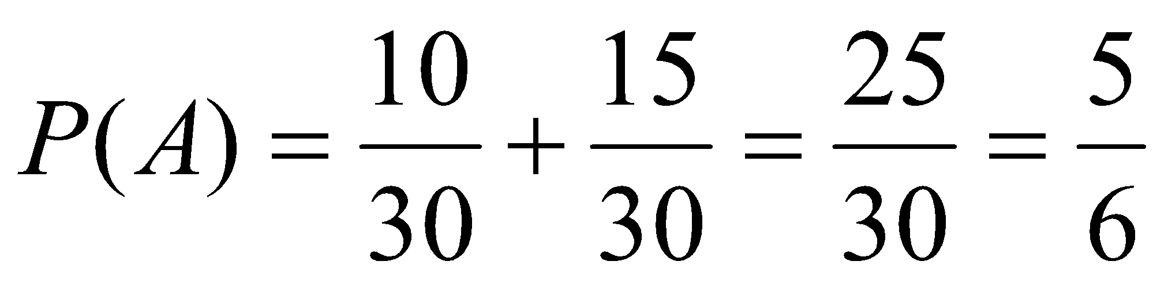
Третий способ. Р(А) = 1 - Р(Ā), где событие Ā – вынутый шар белый.
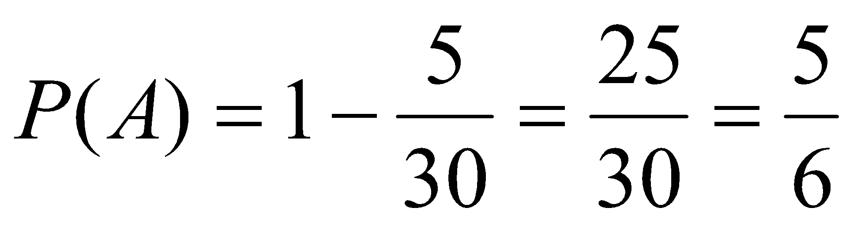

- Студент сдает экзамен по теории вероятностей. Вероятность получить на экзамене «неуд.» равна 0,1; «уд.» – 0,6; «хор.» – 0,2; «отл.» –0,1. Какова вероятность того, что студент получит на экзамене положительную оценку?

Решение. Пусть событие А – студент получит на экзамене положительную оценку. Дадим два способа решения задачи.
Первый способ. Р(А) = Р(3) + Р(4) + Р(5), где Р(3) – вероятность получить на экзамене оценку «уд.» и т.д. Р(А) = 0,6 + 0,2 + 0,1 = 0,9.
Второй способ. Р(А) = 1 - Р(2), так как событие А и событие 2 – получить на экзамене оценку «неуд.» – являются противоположными.
Р(А) =1-0,1 =0,9.

- Стрелок попадает в десятку с вероятностью 0,05, в девятку – с вероятностью 0,2, в восьмерку – с вероятностью 0,5. Сделан один выстрел. Какова вероятность следующих событий:
а) выбито не менее 8 очков: Р(≥8) = Р(8) + Р(9) + Р(10) = 0,5 + 0,2 + +0,05=0,75;
б) выбито менее 8 очков: Р(<8) = 1 - Р(≥8) = 1 - 0,75 = 0,25;
в) выбито более 8 очков: Р(> 8) = Р(9) + Р(10) = 0,2 + 0,05 = 0,25;
г) выбито не более 8 очков: Р(≤8) = 1 - Р(>8) = 1- 0,25 = 0,75.

Произведение событий. Условная вероятность
Произведением АВ двух событий А и В называется событие, состоящее в появлении и события А, и события В ( см.рис.).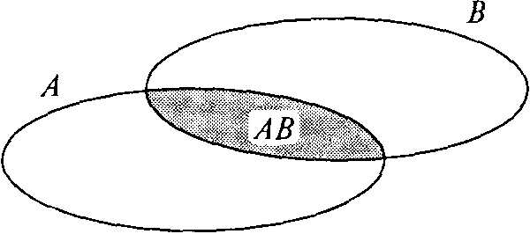
Произведение двух событий

Вероятность наступления события А, вычисленная при условии наступления другого события В, называется условной вероятностью события А по отношению к событию В (обозначение Р_{В}(А).

Теорема. Вероятность произведения двух событий равна произведению вероятности одного из них (того, которое происходит первым) на условную вероятность другого:
Р(АВ) = Р(А)Р_{А}(В) = Р(В) Р_{В}(А).

Событие В называется независимым по отношению к событию А, если вероятность события В не зависит от того, произошло событие А или нет. В противоположном случае событие В называется зависимым от события А.
Пример. В урне находятся 7 белых и 3 черных шара. Подряд извлекают два шара. Какова вероятность того, что они оба черные?

Решение.
Первый способ. Пусть событие А – первый шар черный, событие В – второй шар черный.
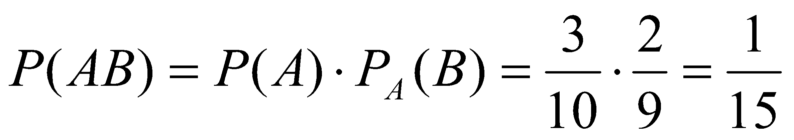,
где Р_{А}(В) – вероятность того, что второй вынутый шар черный, при условии, что первый вынутый шар также черный.
Второй способ. 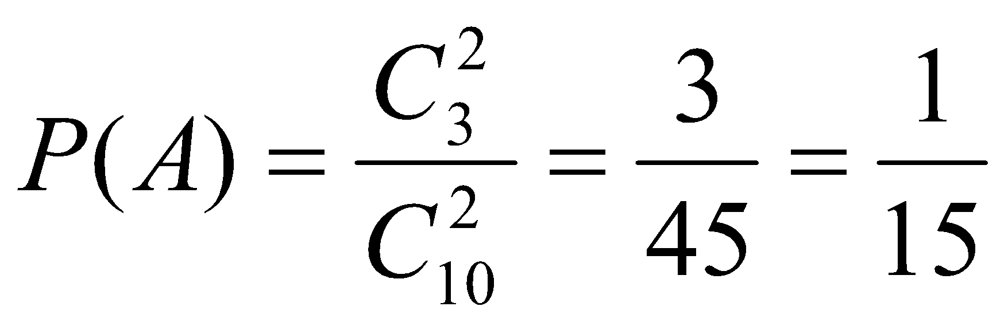

Теорема сложения вероятностей для совместных событий
Теорема. Вероятность появления хотя бы одного из двух совместных событий равна сумме вероятностей этих событий без вероятности их совместного появления:
Р(А + В) = Р(А) + Р(В) - Р(АВ).

Пример.
Производится два выстрела по одной и той же мишени. Вероятность попадания в мишень при первом выстреле равна 0,6, при втором – 0,8. Найти вероятность того, что в мишени будет хотя бы одна пробоина.

Решение.
Первый способ. Рассмотрим события: А – попадание в мишень при первом выстреле Р(А) = 0,6; В – попадание в мишень при втором выстреле Р(В) = 0,8. События А и В являются совместными и независимыми, следовательно,
Р(А +В)= Р(А) + Р(В) - Р(АВ) = Р(А) + Р(В) - Р(А) Р(В) = =0,6+0,8-0,6-0,8=0,92.
Второй способ. Рассмотрим два события: С – в мишени будет хотя бы одна пробоина; – в мишени нет пробоин. Эти события являются противоположными, следовательно, Р(С) = 1 - Р(), но Р() = Р(Ā) Р(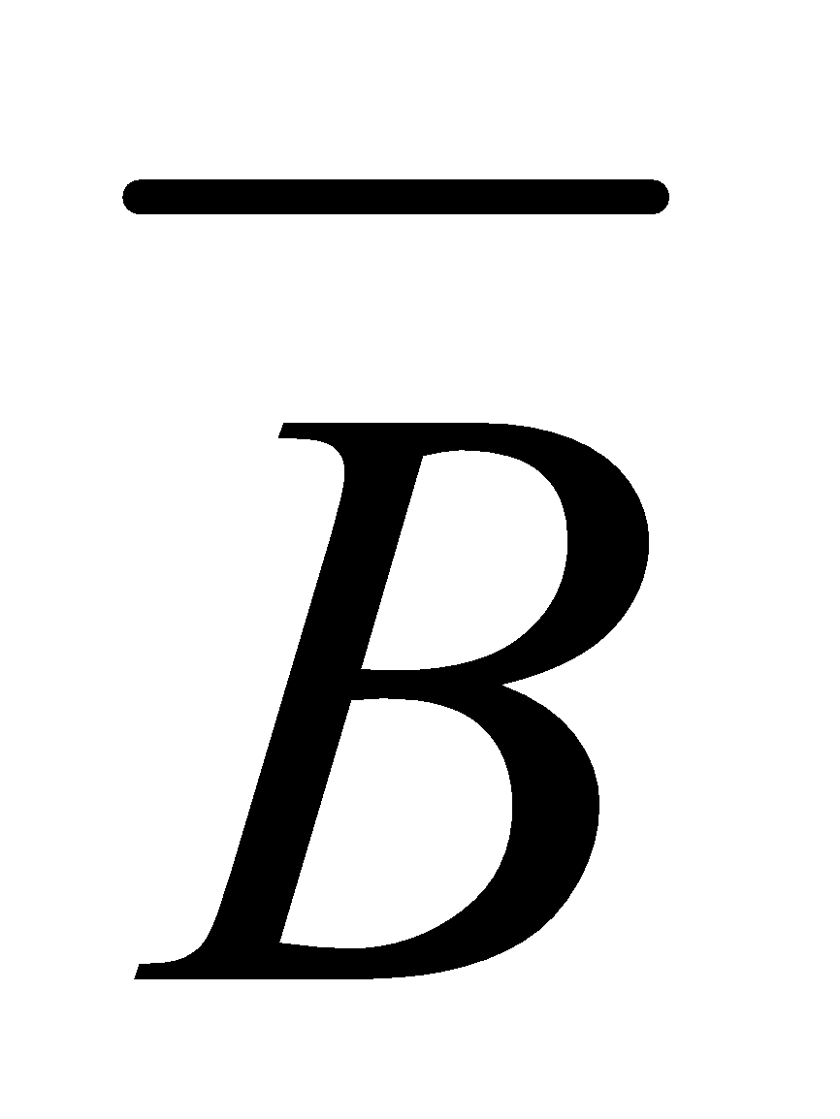) = (т.е. промах и при первом и при втором выстрелах) = 0,4 • 0,2 = 0,08. Окончательно: Р(С) = 1 - 0,08 = 0,92.

Теорема сложения вероятностей для совместных событий
Теорема. Вероятность появления хотя бы одного из двух совместных событий равна сумме вероятностей этих событий без вероятности их совместного появления: Р(А + В) = Р(А) + Р(В) - Р(АВ).

Пример.
Производится два выстрела по одной и той же мишени. Вероятность попадания в мишень при первом выстреле равна 0,6, при втором – 0,8. Найти вероятность того, что в мишени будет хотя бы одна пробоина.

Решение.
Первый способ. Рассмотрим события: А – попадание в мишень при первом выстреле Р(А) = 0,6; В – попадание в мишень при втором выстреле Р(В) = 0,8. События А и В являются совместными и независимыми, следовательно,
Р(А +В)= Р(А) + Р(В) - Р(АВ) = Р(А) + Р(В) - Р(А) Р(В) = =0,6+0,8-0,6-0,8=0,92.
Второй способ. Рассмотрим два события: С – в мишени будет хотя бы одна пробоина; – в мишени нет пробоин. Эти события являются противоположными, следовательно, Р(С) = 1 - Р(), но Р() = Р(Ā) Р() = (т.е. промах и при первом и при втором выстрелах) = 0,4 • 0,2 = 0,08.
Окончательно: Р(С) = 1 - 0,08 = 0,92.

Задачи для самостоятельного решения:
Классическое определение вероятности.

- Игральная кость подбрасывается один раз. Найдите вероятности следующих событий: А – «число выпавших очков равно трем», В – «число очков четно», С – «число очков меньше пяти», В – «число очков не меньше двух».

- Игральный кубик бросается четыре раза. Найдите вероятность того, что три раза выпадет «решка».

- На трамвайной остановке останавливаются трамваи, следующие по маршрутам №5, 8, 17, 20 и 22. Какова вероятность, что первым подойдет трамвай маршрута №17?

- Из букв разрезной азбуки составлено слово «компас». Ребенок, не умеющий читать, смешал буквы и разложил их вновь в произвольном порядке. Найдите вероятность того, что снова получится слово «компас».

- Из колоды в 32 карты наугад одна за другой вынимаются две карты. Найдите вероятность того, что вынуты валет и дама.

Теорема умножения вероятностей независимых событий

- Известно, что 96 % выпускаемых заводом изделий отвечает стандарту. Упрощенная схема контроля признает пригодной стандартную продукцию с вероятностью 0,98 и нестандартную — с вероятностью 0,05. Определите вероятность того, что изделие, прошедшее контроль, отвечает стандарту.

- В лифт семиэтажного дома вошло три человека. Каждый из них с одинаковой вероятностью выходит на любом этаже, начиная со второго. Найдите вероятность того, что все пассажиры выйдут на четвертом этаже.

- Три стрелка производят по одному выстрелу по цели, вероятности попадания в которую равны: для первого стрелка — 0,6; для второго — 0,7; для третьего — 0,8. Найдите вероятность одного попадания в цель.

- Игровой автомат имеет три барабана с цифрами от 0 до 9. Игрок выигрывает, если на барабанах выпали цифры 1, 1, 9. Найти вероятность выигрыша.

- Какова вероятность того, что при пятикратном бросании игрального кубика пять раз выпадет «шестерка»?

Теорема умножения вероятностей зависимых событий

- Два студента выучили 20 одних и тех же билетов из 25. На экзамене они первыми берут билеты. Найти вероятность того, что они оба сдадут экзамен.

- На десяти карточках написаны буквы м, м, а, а, а, т, т, е, и, к. Вынимают наудачу одну карточку за другой и кладут в том порядке, в каком карточки были вынуты, какова вероятность того, что получится слово «математика»?

- В группе занимаются 4 девочки и 6 мальчиков. Для игры выбрали четверых детей. Найти вероятность того, что все отобранные дети – мальчики.
- В группе студентов, состоящей из 20 человек, 12 юношей и 8 девушек. Для дежурства случайным образом отобрано двое студентов. Какова вероятность того, что среди них будет один юноша и одна девушка?

- Студент знает 15 из 20 вопросов программы. Какова вероятность того, что он знает все три вопроса, предложенные экзаменатором?

Теорема сложения вероятностей несовместных событий

- В один прекрасный весенний вечер Дюпон и Дюран играли в кости на террасе кафе. Они по очереди бросали две кости. Если сумма оказывалась равной семи, то очко выигрывал Дюран, если сумма равнялась восьми, то выигрывал Дюпон. На кого из них вы бы поставили, если бы вам пришлось держать пари?

- Брак в продукции завода из-за дефекта А составляет 5 %, причем среди этого количества брака в 10 % случаев встречается дефект В. В продукции, свободной от дефекта А, дефект В встречается в 1 % случаев. Найдите вероятность того, что дефект В не встретится во всей продукции.

- В колоде 32 карты. Вынимают наугад 3 карты. Какова вероятность того, что выбранным окажется хотя бы один король?

- В турагентстве имеется 45 путевок: 25 из них в Египет, 15 – в Турцию, а остальные – на Северный полюс. Какова вероятность уехать в теплые края, если наугад выбрать одну путевку?
- Вероятность того, что студент занимается футболом, равна 0,35, а вероятность занятий хоккеем равна 0,2. Какова вероятность того, что студент занимается спортом?

Теорема сложения вероятностей совместных событий

- В группе 15 детей. Из них 7 занимаются бальными танцами, 9 – танцуют народные танцы. Найти вероятность того, что наугад выбранный ребенок занимается танцами.

- Найти вероятность того, что наугад взятое число окажется либо четным, либо кратным пяти, либо и тем и другим одновременно.

- В посевах пшеницы на поле 95% здоровых растений. Берут любые два растения. Найти вероятность того, что хотя бы одно из них здоровое.

- Два стрелка независимо друг от друга производят по одному выстрелу по мишени. Вероятность попадания для первого стрелка 0,6, для второго – 0,7. Какова вероятность того, что в мишени будут две пробоины?

- Студент разыскивает нужную формулу в стрех сиравочниках. Вероятность того, что форулу содержится в первом, втором, третьем справочнике, соответственно равна 0,6; 0,7; 0,8. Найти вероятность того, что формула содержится только в двух справочниках.

Полная группа событий. Противоположное событие

- Стрелок произвел два выстрела по цели. Образуют ли полную группу попарно несовместных событий следующие события:
а) А₀— « попаданий нет»,
А₁ — «попаданий не менее одного»,
А₂ — «ровно два попадания»;
б) А₁ — «попаданий не менее одного»,
А₂ — «не менее одного промаха»?

- В группе 20 студентов, среди них 10 отличников. Найти вероятность того, что среди наугад выбранных пяти студентов хотя бы один – отличник.

- Вероятность того, что электролампочка неисправна, равна 0,2. Какова вероятность того, что хотя бы одна из четырех электролампочек исправна?

- Вероятность того, что автобус придет вовремя, равна 0,8. Найти вероятность того, что автобус задержится.

- Студент написал контрольную работу. Вероятность получить за работу «отлично» равна 0,15; «хорошо» – 0,45; «удовлетворительно» – 0,3. Какова вероятность получения неудовлетворительной оценки?

